

**English Activity**

Nombre y Apellido: ___________________________________

CURSO: 5to SECCIÓN: __ FECHA: _______________

**OBJETIVO DE APRENDIZAJE:** Escuchar textos orales en diversos formatos audiovisuales, usando las siguientes estrategias para apoyar la comprensión: hacer predicciones basándose en conocimientos previos; usar claves contextuales (tema, hablantes, lugar, tiempo, imágenes); visualizar diferentes aspectos del texto; usar apoyo visual.

**INTRUCCIONES:** ESTIMADOS ESTUDIANTES SEGUIMOS ENCUARENTENA Y POR TAL MOTIVO TRABAJAREMOS BAJO LA MODALIDAD ON LINE. LEA BIEN LAS INSTRUCCIONES DE CADA PARTE DE LA GUIA, ESTARÉ PENDIENTE A SUS COMENTARIOS POR CUALQUIER DUDA. ENVIAR LUEGO DE TERMINADA AL CORREO: [inglescolegiorayito@gmail.com](mailto:inglescolegiorayito@gmail.com)

REMEMBER STAY AT HOME!!

1. Put the correct name on the floor of the store.

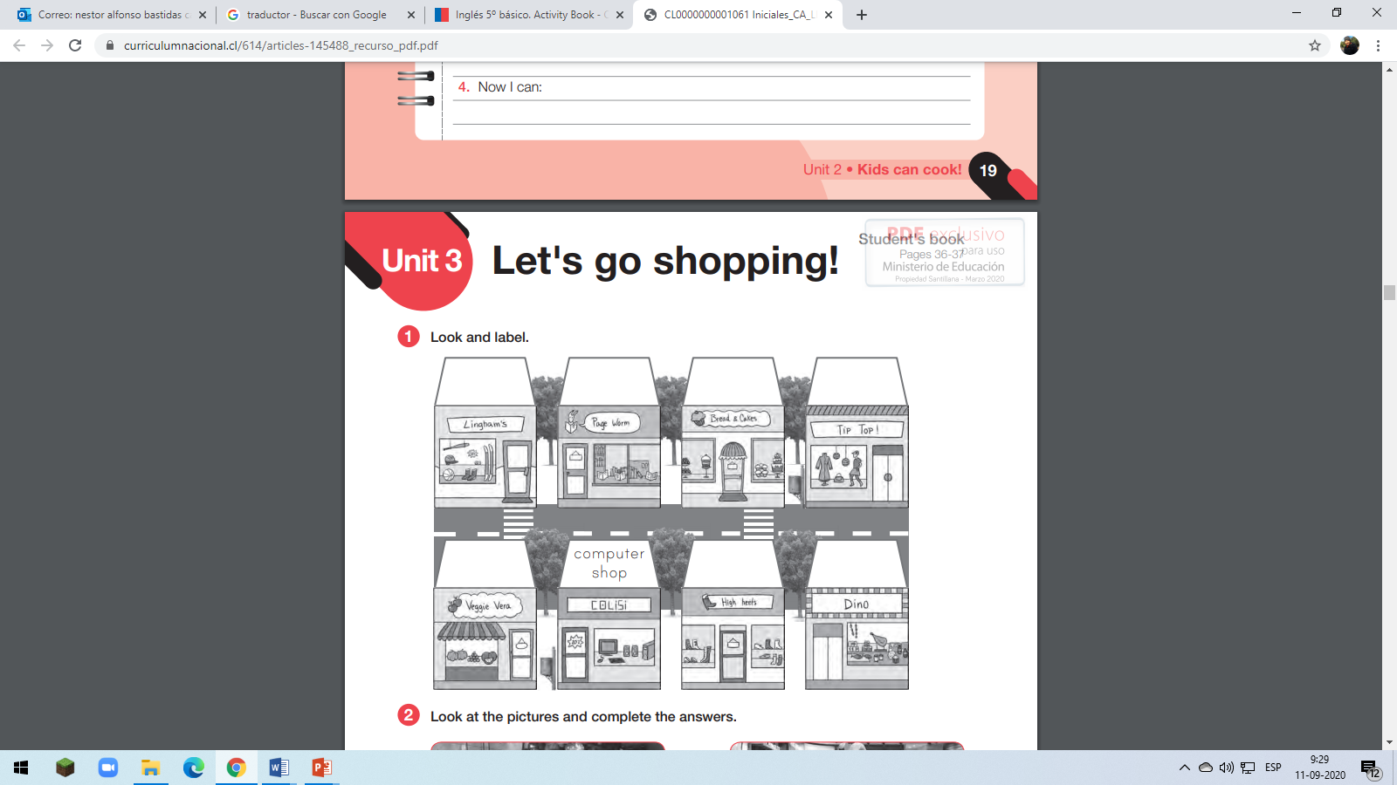

1. BOOKSTORE

2. SUPERMARKET

3. VEGETABLE STORE

4. CLOTHING STORE

5. SPORT SHOP

6. BAKERY

7. SHOE STORE

1. 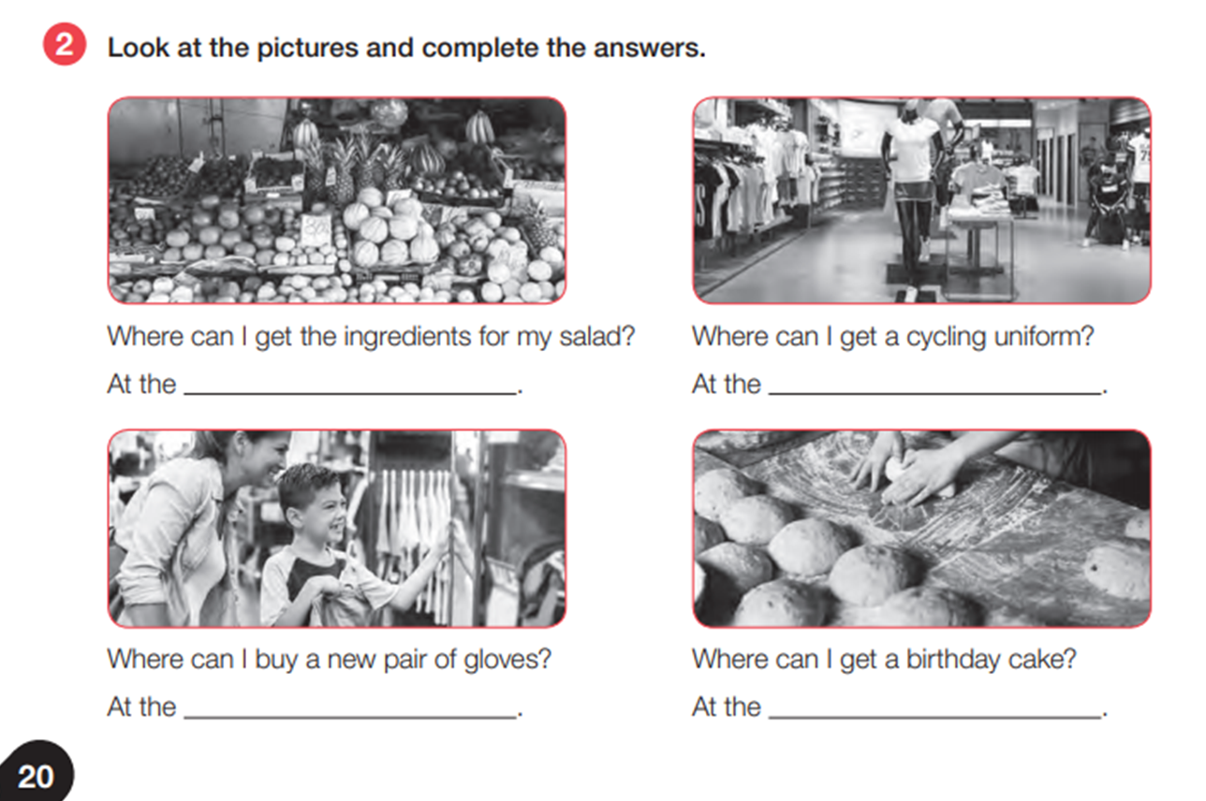Look at the pictures and complete the answers.
2. Complete with the correct verb.

